http://www3.dataprev.gov.br/cws/contexto/captchar/index_cipost2.html
CONTRIBUINTE INDIVIDUAL

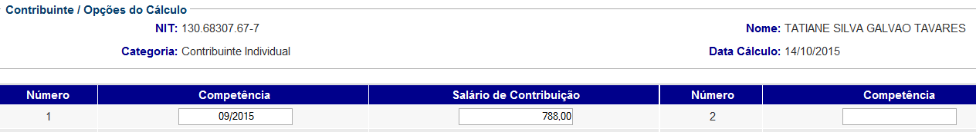
PIS: 13068307677

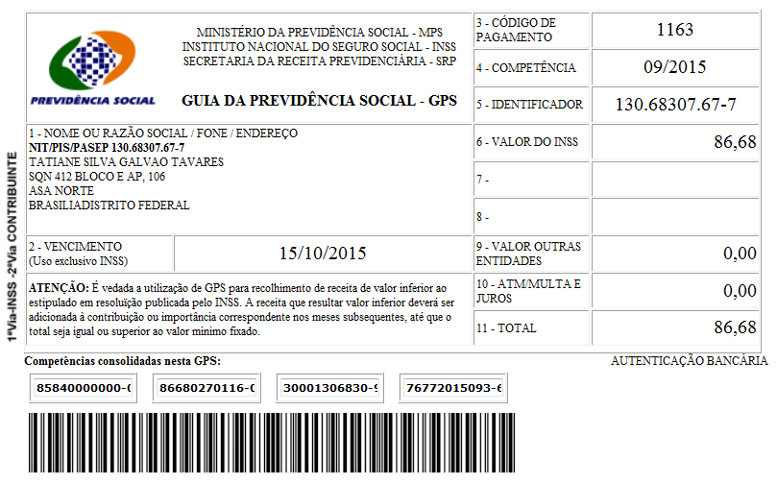

SISBB - SISTEMA DE INFORMACOES BANCO DO BRASIL
14/10/2015 - AUTOATENDIMENTO - 10.16.08
1273401273 0007

COMPROVANTE DE PAGAMENTO

MINISTERIO DA PREVIDENCIA E ASSISTENCIA SOCIAL
INSTITUTO NACIONAL DO SEGURO SOCIAL
GUIA DA PREVIDENCIA SOCIAL - GPS

CLIENTE: SANDRO TAVARES
AGENCIA: 1273-4 CONTA: 5.742-8
================================================
CODIGO DO PAGAMENTO 1163
COMPETENCIA 09/2015
IDENTICADOR 13068307677
DATA DO PAGAMENTO 14/10/2015
VALOR DO INSS 86,68
VALOR OUTRAS ENTIDADES 0,00
VALOR ATM/JUROS/MULTA 0,00
VALOR TOTAL 86,68
================================================
DOCUMENTO: 101401
AUTENTICACAO SISBB: 8.F4A.774.38C.B01.378
******** VIA EMPREGADOR ********

SISBB - SISTEMA DE INFORMACOES BANCO DO BRASIL
14/10/2015 - AUTOATENDIMENTO - 10.16.08
1273401273 0007

COMPROVANTE DE PAGAMENTO

MINISTERIO DA PREVIDENCIA E ASSISTENCIA SOCIAL
INSTITUTO NACIONAL DO SEGURO SOCIAL
GUIA DA PREVIDENCIA SOCIAL - GPS

CLIENTE: SANDRO TAVARES
================================================
CODIGO DO PAGAMENTO 1163
COMPETENCIA 09/2015
IDENTICADOR 13068307677
DATA DO PAGAMENTO 14/10/2015
VALOR DO INSS 86,68
VALOR OUTRAS ENTIDADES 0,00
VALOR ATM/JUROS/MULTA 0,00
VALOR TOTAL 86,68
================================================
DOCUMENTO: 101401
AUTENTICACAO SISBB: 8.F4A.774.38C.B01.378
******** VIA CONTRIBUINTE ********

